Новые требования к рабочему месту

С марта каждое рабочее место должно отвечать установленным государством требованиям (ст. 209 ТК). Минтруд обобщил требования к организации безопасного рабочего места и утвердил их приказом от 29.10.2021 № 774н (далее — Требования № 774н).

Как создать безопасное рабочее место
Чтобы создать безопасное рабочее место или рабочую зону, учитывайте:
- государственные нормативные требования охраны труда;
- локальные стандарты и правила по охране труда;
- инструкции по охране труда;
- результаты спецоценки и оценки профрисков;
- эксплуатационную и ремонтную документацию организаций -изготовителей оборудования.
Государственные нормативные требования содержат федеральные законы и законы субъектов РФ, постановления Правительства, а также НПА, которые утверждает Минтруд и органы исполнительной власти. В их числе Требования № 774н, правила по охране труда по отраслям и видам работ, санитарные правила, техрегламенты и пр. Обеспечить безопасность на рабочих местах также помогут нормы из ГОСТов, гигиенические нормативы и стандарты безопасности.
Пропишите требования по безопасному содержанию рабочего места в правилах, стандартах, инструкциях по охране труда и контролируйте, чтобы работники их соблюдали (пп. 9, 24 Требований, утв. приказом Минтруда от 29.10.2021 № 772н, п. 2 Требований № 774н). За нарушения привлекайте работников к дисциплинарной ответственности, Трудовой кодекс теперь напрямую обязывает их соблюдать требования охраны труда (ст. 215 ТК).
Применяйте требования Минтруда для всех рабочих мест и зон (п. 1 Требований № 774н). Рабочая зона — часть рабочего места, где один или несколько работников выполняют схожие работы или технологические операции (ч. 4 ст. 16 Закона от 28.12.2013 № 426-ФЗ).
Пример. В кабинете лаборатории три рабочих стола с приборами для титриметрического анализа, а вдоль стены два вытяжных шкафа для работы с концентрированными кислотами и раковины для мытья пробирок. В этом случае рабочее место — стол с прибором для анализа, а вытяжные шкафы и раковины находятся в рабочей зоне.
Проведите спецоценку и оценку профрисков. Если на рабочем месте есть вредные и опасные производственные факторы, примите меры, которые снизят уровни их воздействия или концентрацию до предельно допустимых значений. Самая эффективная мера — устранить риск, то есть исключить источники производственных факторов, заменить оборудование, сырье и т. п. Когда это невозможно, применяйте средства коллективной и индивидуальной защиты (п. 3 Требований № 774н). Например, при работах в ОЗП для защиты от шума используйте оградительные, звукоизолирующие, звукопоглощающие устройства, глушители шума и СИЗ органа слуха (п. 109 ПОТ, утв. приказом Минтруда от 15.12.2020 № 902н).
Учитывайте требования закона к конкретным видам работ. Это касается размеров рабочего места, взаимного расположения органов управления, средств отображения информации, размещения вспомогательного оборудования и инструментов (п. 4 Требований № 774н).
Пример. Если на стационарном рабочем месте газосварщик работает в положении стоя, для него устанавливают подставки или подвески, чтобы уменьшить статическую нагрузку на руки. Во время перерывов в работе, чтобы повесить потушенные горелки или резаки, устанавливают стойку с крючком или вилкой (пп. 16, 17 ПОТ, утв. приказом Минтруда от 11.12.2020 № 884н).

Какие требования установили для рабочей позы
Предоставить возможность сменить рабочую позу. Если работник находится в положении стоя до 80% смены, либо в положении сидя без перерывов от 60 до 80% смены, условия труда на его рабочем месте признают вредными (таблица 5 приложения 20 к Методике проведения СОУТ, утв. приказом Минтруда от 24.01.2014 № 33н). Чтобы обеспечить безопасные условия, предусмотрите возможность менять вынужденную рабочую позу, например, установите стулья или сиденье-поддержку (пп. 5, 6 Требований № 774н, п. 6.4 СП 2.2.3670–20).
Обустроить эргономичное рабочее место. Рабочая поза в положении сидя должна быть удобной для работника. Для этого отрегулируйте взаимное положение места для сидения и рабочей поверхности, а также высоту и угол наклона подставки для ног, если она необходима (абз. 1 п. 7 Требований № 774н). Например, на стационарных рабочих местах электро- и газосварщиков при работе в положении сидя устанавливают поворотный стул с возможностью регулирования высоты и наклонную подставку для ног (п. 16 ПОТ, утв. приказом Минтруда от 11.12.2020 № 884н).
Если невозможно установить регулируемую мебель и оборудование, разрешают использовать рабочее место с нерегулируемыми параметрами. В этом случае Минтруд требует установить высоту рабочей поверхности по государственным требованиям охраны труда исходя из особенностей выполняемой работы и среднего роста работников (абз. 2 п. 7 Требований № 774н). При этом обязательных требований к высоте рабочей поверхности на данный момент в законе нет, есть только ГОСТы. К примеру, посмотрите в таблице 1, какую высоту рабочей поверхности указали в ГОСТ 12.2.032–78.
Таблица 1. Высота рабочей поверхности по ГОСТ 12.2.032–78
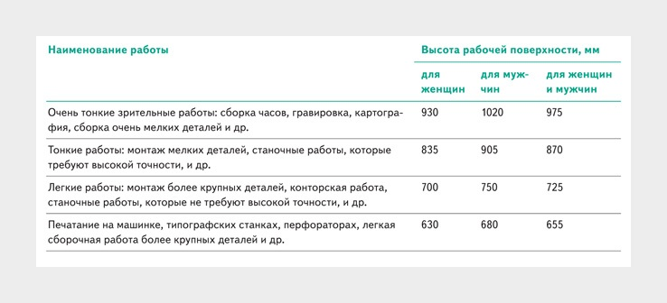
ГОСТы 12.2.032–78 и 12.2.033–78 по эргономике рабочего места также помогут создать условия, в которых персонал сможет безопасно выполнять трудовые операции во всех зонах досягаемости. Когда работник не может дотянуться до панели управления или рабочей поверхности оборудования, он вынужден трудиться в неудобной позе, например, с наклоном или поворотом туловища, что ухудшает условия труда. Поэтому при организации рабочего места учитывайте, какая точность и частота действий требуется от работника для управления машинами, оборудованием, инструментами и приспособлениями (п. 8 Требований № 774н).
Обеспечьте для работника свободу движения и устойчивое положение на рабочем месте или в рабочей зоне, а также возможность контролировать его деятельность и безопасность выполнения трудовых операций (п. 9 Требований № 774н).
Обязательные требования к организации рабочих мест найдете в санитарных правилах СП 2.2.3670–20. Они устанавливают необходимые параметры пространства для стоп и ног в рабочих позах сидя и стоя (пп. 6.2, 6.3 СП 2.2.3670–20, таблица 2).
Таблица 2. Требования к организации пространства для стоп и ног по СП 2.2.3670–20
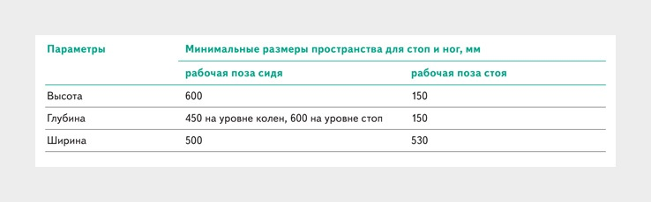
Исключить неудобные позы или снизить время работы в них до минимума. По возможности исключите работы, которые вызывают повышенную утомляемость в неудобных рабочих позах. К ним относят фиксированные положения, когда невозможно изменить взаимное расположение различных частей тела работника относительно друг друга. А также позы: лежа, на коленях, на корточках, с наклонами или поворотом туловища, поднятыми выше уровня плеч руками, неудобным положением ног, удержанием рук на весу, ограниченной видимостью.
Если невозможно исключить работу в неудобной позе, сократите время работы в ней до минимума (п. 10 Требований № 774н). Допустимое время в неудобной или вынужденной позе установите по таблице 5 из приложения 20 к Методике проведения СОУТ (утв. приказом Минтруда от 24.01.2014 № 33н).

КОММЕНТАРИЙ РЕДАКЦИИ

Обязан ли работодатель соблюдать ГОСТы
Предприятия самостоятельно решают, применять ГОСТ или нет, кроме отдельных случаев (ст. 26 Федерального закона от 29.06.2015 № 162-ФЗ). Если решите добровольно применять ГОСТы, например, по эргономике рабочего места, это поможет создать безопасные условия труда для работника. Если не хотите применять ГОСТы, разработайте и утвердите собственные правила, которые установят требования к оборудованию, его размещению и организации рабочих мест (подп. «г» п. 9 Требований, утв. приказом Минтруда от 29.10.2021 № 772н).
ГОСТ может стать обязательным на основании: приказа предприятия, вышестоящей организации или органа власти, которому подчиняется предприятие; ссылки на ГОСТ в собственных стандартах организации или техдокументации; соглашений или договоров со ссылкой на стандарт; указания обозначения стандарта в маркировке продукции или в сопроводительной документации.

Где и как устанавливать средства отображения информации и знаки безопасности

Обратите внимание
Требования к сигнальным цветам, знакам безопасности и сигнальной разметке производственных помещений найдете в ГОСТ 12.4.026–2015
Средства отображения информации — технические устройства, которые помогают работникам правильно и безопасно выполнять свои задачи. Это могут быть разнообразные дисплеи и видеомониторы. При их установке учитывайте тип прибора, частоту и значимость поступающей информации, а также точность и скорость слежения и считывания (п. 12 Требований № 774н).
Определить участки и зоны, где нужны знаки безопасности, поможет оценка профрисков. Процедура покажет места, где есть вероятность получить травмы. Чтобы снизить вероятность несчастных случаев, эти участки и зоны обозначьте сигнальной разметкой и знаками безопасности. А также информируйте работников об опасностях любыми другими способами, которые предусматривает СУОТ (пп. 17, 18 Требований № 774н).
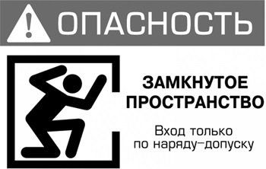
Рекомендуемый знак «ОЗП»
Обязательные требования установить знаки безопасности содержат некоторые Правила по охране труда. Например, при работах на высоте проемы, в которые могут упасть работники, нужно закрыть, оградить и обозначить знаками безопасности (п. 82 ПОТ, утв. приказом Минтруда от 16.11.2020 № 782н). Ограниченные и замкнутые пространства на территории организации обозначайте знаком «ОЗП» (п. 5 ПОТ, утв. приказом Минтруда от 15.12.2020 № 902н).
Размещайте знаки безопасности и средства отображения информации так, чтобы работники видели их с рабочих мест и легко воспринимали. Для этого у визуальных средств отображения информации предусмотрите освещение (пп. 11, 13 Требований № 774н).

Как размещать машины, механизмы и оборудование
Когда размещаете органы управления машинами и оборудованием на рабочем месте или в рабочей зоне, учитывайте рабочую позу работника, функциональное назначение органа управления, а также частоту и последовательность, с которой используют механизмы. Предусмотрите расстояние между органами управления машинами и оборудованием. Это позволит исключить случайное изменение положения органа управления, который не используют (пп. 14, 15 Требований № 774н).
Травмоопасные машины, механизмы, производственное оборудование оснащайте защитными ограждениями и блокировками. Они не позволят продолжить эксплуатацию, если нарушена защита или человек, часть его тела попадет в зону работы травмирующих частей и агрегатов (п. 16 Требований № 774н). Например, если есть риск травмироваться отлетающими частицами обрабатываемого материала, устанавливают защитный экран высотой не менее 1 м (п. 19 ПОТ, утв. приказом Минтруда от 27.11.2020 № 835н).
Если производственный процесс предполагает перемещение либо подъем грузов или людей — на таких рабочих местах или рабочих зонах установите подъемно-транспортное оборудование (п. 19 Требований № 774н). Например, при окрашивании изделий высотой более 1,5 м рабочее место оборудуют подъемником, который обеспечит прямое и свободное положение корпуса тела с наклоном вперед не более чем на 15°. При этом следует применять окрасочные стенды, которые позволят изменять положение окрашиваемых изделий (п. 25 ПОТ, утв. приказом Минтруда от 02.12.2020 № 849н).

Как располагать и содержать рабочие места
Расположите рабочие места и скомпонуйте их так, чтобы каждый работник мог безопасно подходить к своему рабочему месту. Предусмотрите расстояния между рабочими местами или зонами, которые обеспечат безопасное передвижение работников и транспортных средств (пп. 20, 22 Требований № 774н). Например, при работах на высоте ширина одиночных проходов к рабочим местам и на них должна быть не менее 0,6 м, а расстояние от пола прохода до элементов перекрытия — не менее 1,8 м (п. 84 ПОТ, утв. приказом Минтруда от 16.11.2020 № 782н).
Обеспечьте безопасные действия с сырьем, материалами, заготовками и полуфабрикатами (п. 22 Требований № 774н). Например, на рабочих местах запас материалов, содержащих вредные, пожаро- и взрывоопасные вещества, не должен превышать сменной потребности. Во время перерывов в работе технологические приспособления, инструмент, материалы и другие мелкие предметы, которые есть на рабочем месте, необходимо закреплять или убирать. После работы нельзя оставлять на рабочем месте материалы, инструмент или приспособления (п. 80 ПОТ, утв. Минтрудом от 16.11.2020 № 782н).
Размещайте рабочее место и взаимное расположение его элементов так, чтобы можно было провести уборку, чистку, обслуживание используемых на нем машин, оборудования, инструментов и мебели (п. 21 Требований № 774н).
Обеспечьте сотрудникам возможность быстро покинуть рабочие места, если возникнет авария или чрезвычайная ситуация. Для этого разработайте план эвакуации и разместите его на видных местах. Следите, чтобы пути эвакуации и проходы всегда были свободны для движения, освещены и снабжены световыми указателями (п. 20 Требований № 774н).

